LES PAYSAGES RURAUX
DE LA COMMUNE D'ARBOUSSOLS
(Pyrénées Orientales)

Joanna GASZTOWTT
Bernadette LIZET
Jean RAMADE
Michel BARACETTI
François DE RAVIGNAN
Document du 3 juin 1989

INTRODUCTION
Accueillir la mémoire du passé, pour comprendre le présent, préparer l'avenir, tel est le but de l'étude à laquelle nous nous sommes livrés, au cours d'une semaine, dans la commune d'Arboussols, en mai juin 1989.
La méthode utilisée s'est inspirée de celle exposée dans le livre « comprendre un paysage » (Bernadette Lizet et François de Ravignan). Elle consiste essentiellement en un parcours de la commune, valorisant au maximum, les différences physiques que l'on peut apprécier après un premier examen des cartes (géologie, topographie de la végétation). Pour répondre aux questions que l'on peut se poser au cours de ce parcours, sur les différents éléments composant le paysage, on a recours à deux sources complémentaires : l'examen de documents écrits et des entretiens systématiques avec des informateurs du lieu. Les documents consultés, ont été ici, les recensements démographiques, mais uniquement les chiffres de population totale, et les archives de la Mairie (cadastre, délibération du Conseil). Ce travail pourrait être utilement complété par l'examen plus détaillé des divers recensements démographiques, notamment concernant les actifs, si toutefois on peut retrouver les chiffres communaux, et d'autre part, par les recensements agricoles.
La commune d'Arboussols a été constituée dans sa forme actuelle par la réunion, en 1822, de deux communes, dites alors Arboussols et Marcevol. Toutes deux, anciennes paroisses sous l'ancien régime, et dont les territoires sont séparés par un profond vallon, sur le flanc ouest, duquel chemine la route d'accès en provenance de Marquixanes. L'ensemble de la commune s'étage entre ses deux points culminants, le pic de Bau (1025 m) et le Roc del Moro (775 m) et la vallée de la Têt dont le cours la sépare de la commune de Vinça.
L'ensemble de la commune est parcouru par de petits affluents de rive gauche de la Têt, de direction générale N.O./S.E., qui ont découpé des vallons profonds, principalement au sud de la commune (zone 3 sur la carte ci-contre).
Dans le N.O., au contraire, le relief est moins disséqué, mais les affleurements rocheux fréquents et la moindre profondeur du sol donnent un paysage d'apparence beaucoup moins couvert (zone 1). Entre ces deux zones, une partie moins en pente, la plupart du temps divisée en larges terrasses construites, aujourd'hui occupée principalement par les vignes et où se trouvent les deux agglomérations de Marcevol et d'Arboussols. Cette zone (2 sur la carte) représente une superficie d'environ 150 hectares, contre environ 550 pour la zone 1 et 700 pour la zone 3. On voit sur la carte que les parcours, suivis au cours de l'étude, ont intéressé ces trois zones.
Le sous-sol est uniformément formé de roches éruptives primaires, granit dans la zone 1, donnant souvent des rochers en forme de boules : granit gneissique ou gneiss (roche feuilletée ayant la même composition que le granit) dans la zone 3. La décomposition de ce granit a donné naissance à des cols sableux (arène granitique) qui, lorsqu'ils sont humifères peuvent être fertiles. Il ne semble pas (mais ce serait à vérifier) que l'acidité en soit très forte.
La pluviométrie est, d'après la carte de végétation, d'environ 600 mm annuel, mais avec de fortes variations inter annuelles. La commune dispose de sources, dont une abondante, dans le bois de Devèze, approvisionne en eau, le village d'Arboussols. La crête qui culmine au pic de Bau, marque, sur la carte de végétation, la limite entre le domaine du chêne vert, à l'est, et celui du chêne pubescent, à l'ouest. Les influences méditerranéennes, se font ainsi plus sentir à l'est et les influences montagnardes plus à l'ouest. Cependant, dans la commune, le chêne pubescent, se mélange souvent au chêne vert. Il est même dominant dans certains endroits frais, comme le bois de Devèze.
La population est actuellement de 81 habitants, répartis entre une soixantaine à Arboussols et une vingtaine à Marcevol. Cette population n'est qu'un plus d'un tiers de celle qui vivait dans la commune à la fin du XlXè siècle, soit 229 habitants à l'époque du maximum démographique en 1877-1881, date tardive par rapport à la moyenne française qui se situe vers 1850.

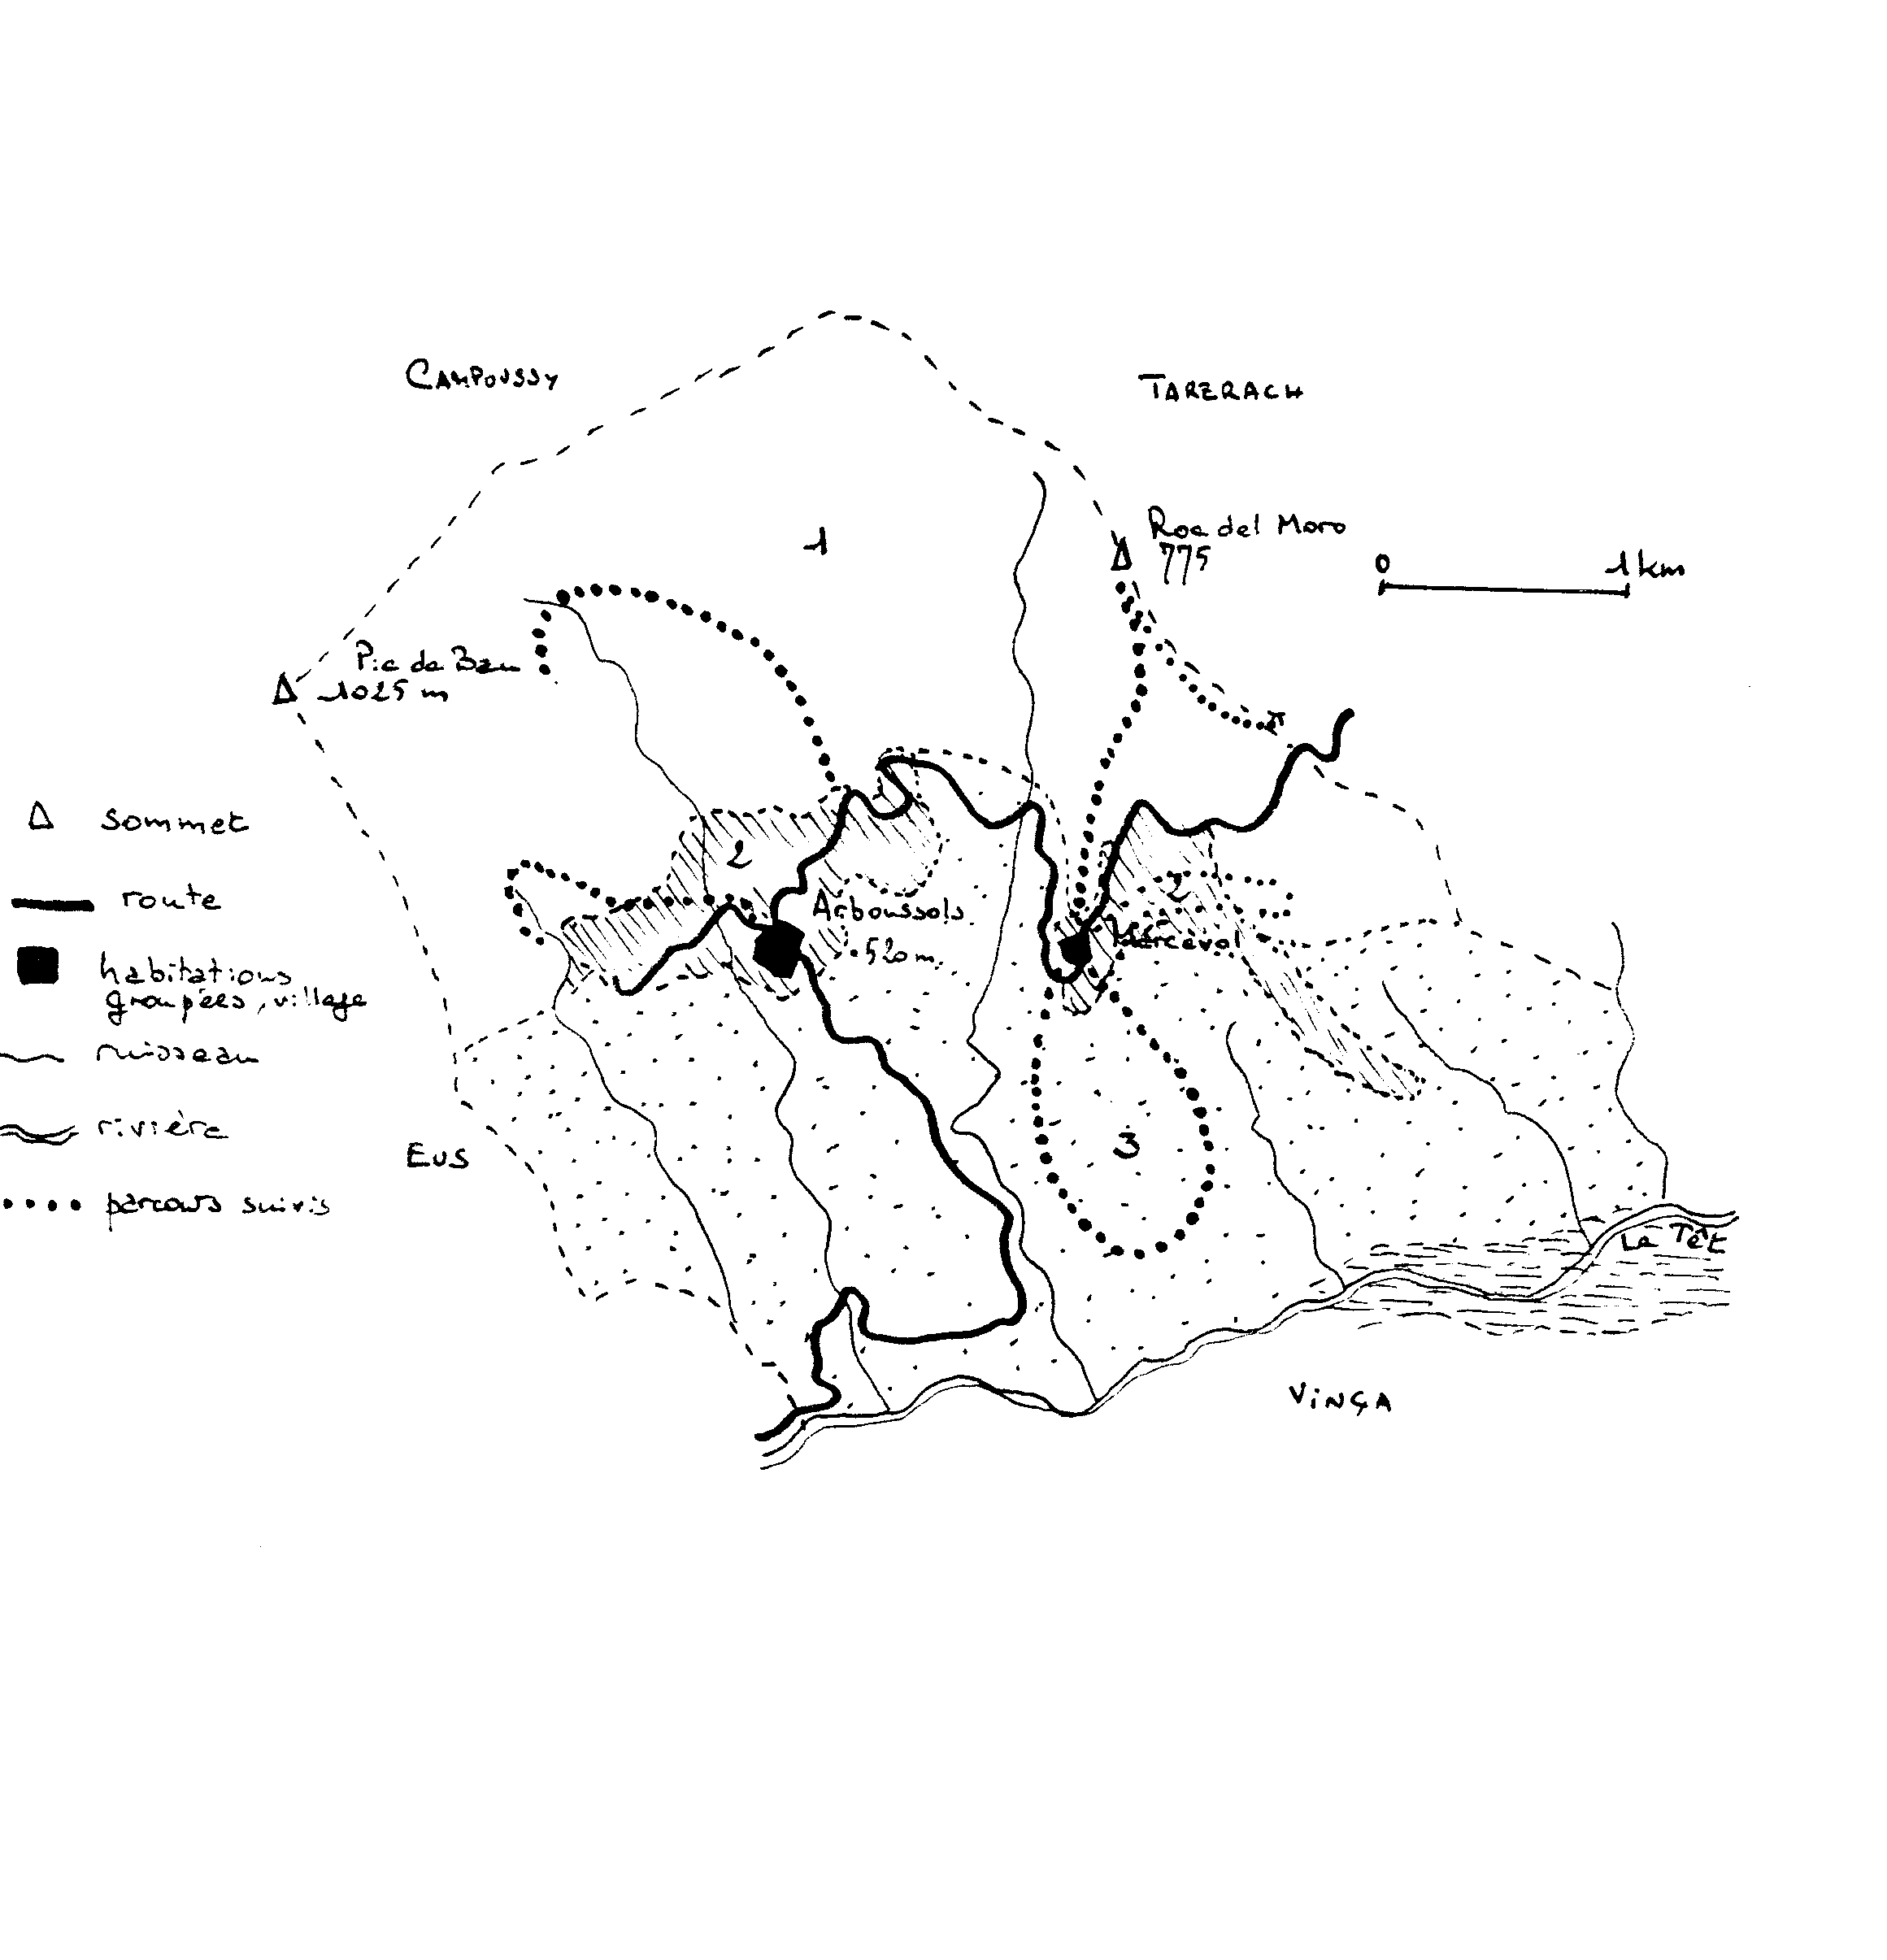

ÉVOLUTION DE L’UTILISATION DU SOL
Les registres des états de section, conservés à la Mairie, ont permis de restituer l'utilisation du sol en 1812-1920, en 1914 et en 1986.
Les quatre catégories importantes, et dont le total représente les 9/10è de la surface communale, sont les bois, les parcours, les vignes et les terres labourées.
En 1817, la commune ne doit pas être très loin du maximum démographique, qu'elle atteindra une cinquantaine d'années plus tard; nous constatons en effet qu'en 1830, elle a déjà près de 200 habitants.
Les bois sont réduits à une surface minimum, les parcours occupent la totalité de la zone 1, le troupeau ovin - caprin, pouvant atteindre, à cette époque, entre 500 et 1000 bêtes (troupeau gardé collectivement).
La zone 2 ne comprend pas de vignes, mais est occupée par des cultures vivrières, plantes sarclées et céréales, alternant avec des fourrages. En outre, au sein de la zone 1, des périmètres de quelques hectares sont aménagés en terrasses de culture. Quant à la vigne, elle se trouve entièrement sur la zone 3, dans d'étroites terrasses, dont la trace subsiste encore en aval de Marcevol - Arboussols. Il y en avait à l'époque 339 hectares, c'est à dire presque trois fois plus qu'aujourd'hui, ce qui est considérable, et suggère l'idée d'un vignoble de rapport, et non point seulement pour la consommation domestique.
Du reste, le registre des états de section, de la commune de Marcevol, montre qu'à cette époque, sur 240 propriétaires, possédant des terres dans la commune, 190 demeuraient à Vinça, dont nous avons pu vérifier, pour quelques-uns, qu'ils détenaient effectivement des vignes. Le territoire travaillé, vignes et terres labourées, est arrivé à représenter, à cette époque, plus de 1000 hectares, soit les 2/3 de la surface de la commune actuelle d'Arboussols.
En 1914, la population a déjà diminuée d'un tiers par rapport à l'époque du maximum démographique. Les vignes de la zone 3 ont disparues, sous les effets conjugués du phylloxéra (1875) et de la crise viticole (1907). La vigne s'est désormais installée dans la zone 2 qu'elle ne quittera plus, au détriment des anciennes terres de labour qui diminuent de moitié par rapport à la période antérieure. La vigne atteint alors probablement son minimum d'expansion avec seulement 48 hectares. Les surfaces de parcours se sont étendues au dépens des anciennes vignes de la zone 3, tandis que les bois ont presque doublés, atteignant un peu plus de 40 hectares, au détriment d'anciennes terrasses labourables (et viticoles) de la zone 1.
En 1986, le sol n'est plus travaillé que dans la zone 2, qui s'est réduite de 10 % par rapport à la situation précédente, et de 30 % par rapport à 1817. Les deux tiers de cette zone sont occupés désormais par des vignes qui ont pris l'allure d'une monoculture.
Si le cadastre porte 65 hectares de terres labourables et 16 hectares de prés, on se demande si cela correspond bien, dans les années 80, à une réalité actuelle ou plutôt antérieure. Les vignes ont été plantées dans la zone de labours dès avant 1914, on l'a vu, mais surtout entre les deux guerres ; ceci correspond du reste, à l'ouverture de la cave coopérative vers 1930 (date à vérifier).
Aujourd'hui, les arrachages de vignes commencent à se multiplier sans qu'on sache ce qui va advenir des terres. Il semble que certains propriétaires aient l'intention de les boiser de pins. La fermeture du paysage par les ligneux, qui a affecté d'abord la zone 3, puis après 1970, avec la disparition troupeau d'Arboussols, une bonne partie de la zone 1, commence à se faire sentir sur la zone 2.

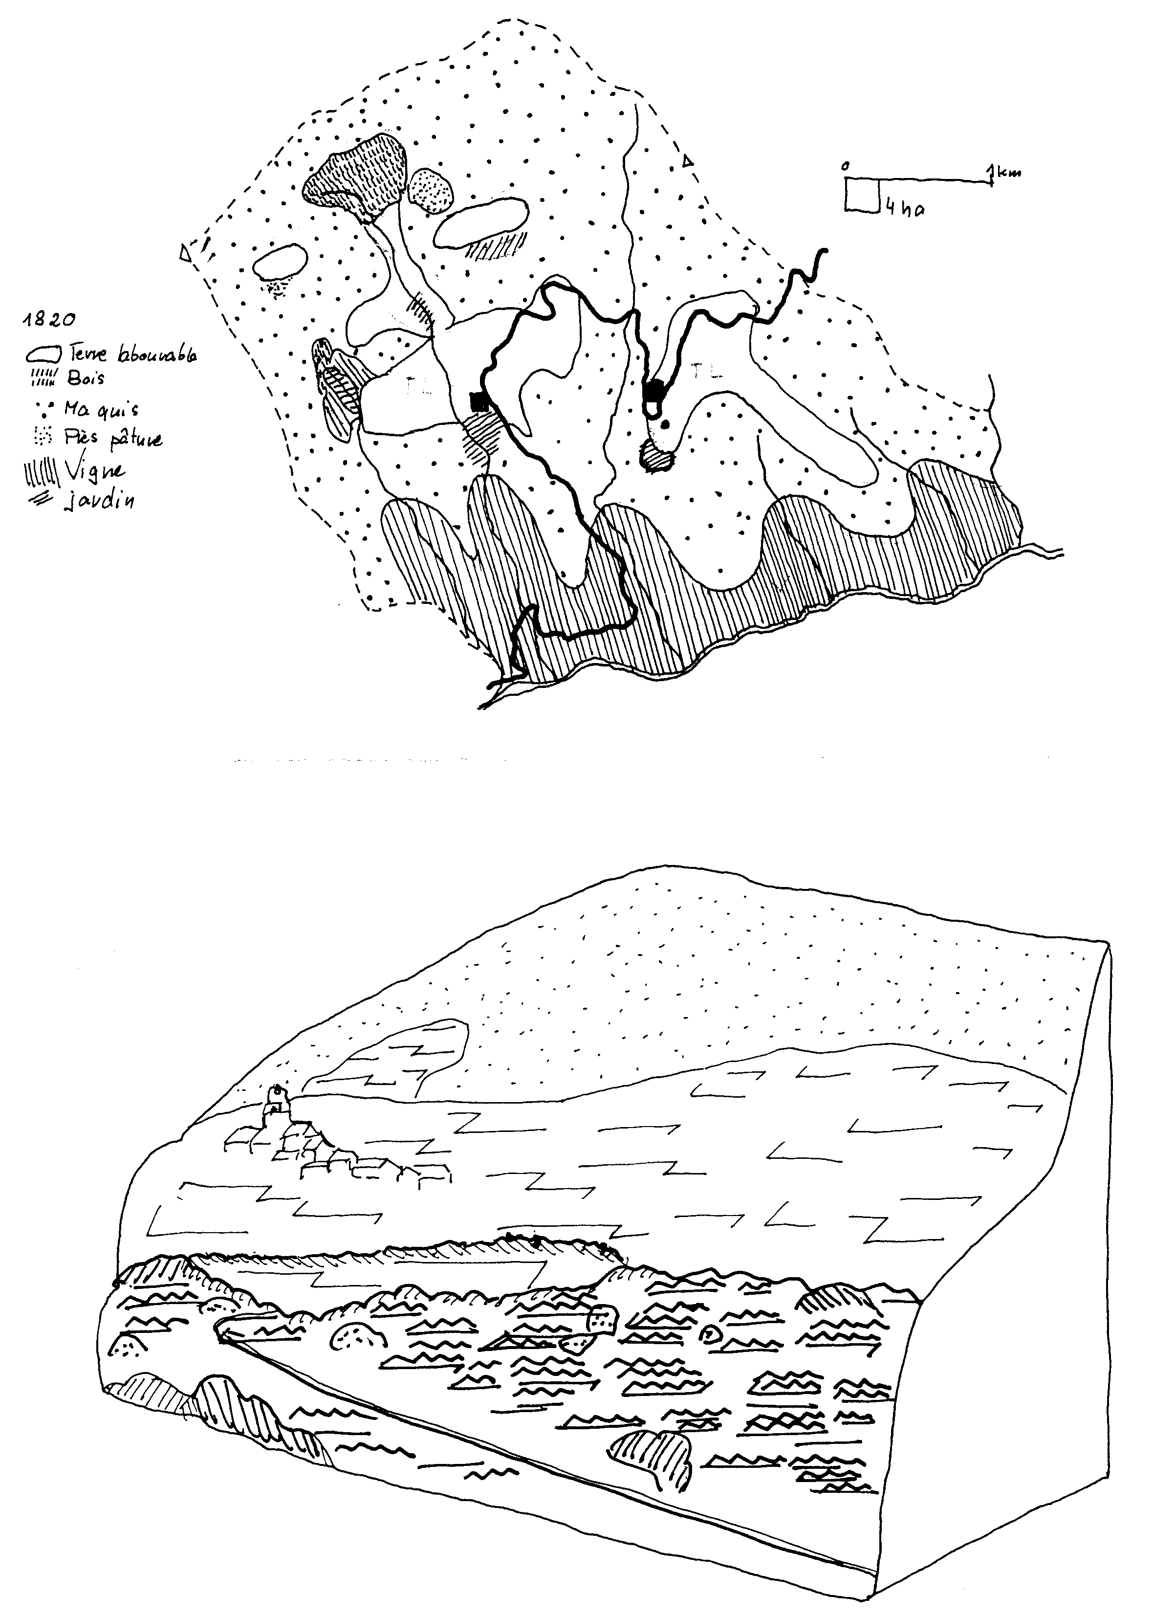

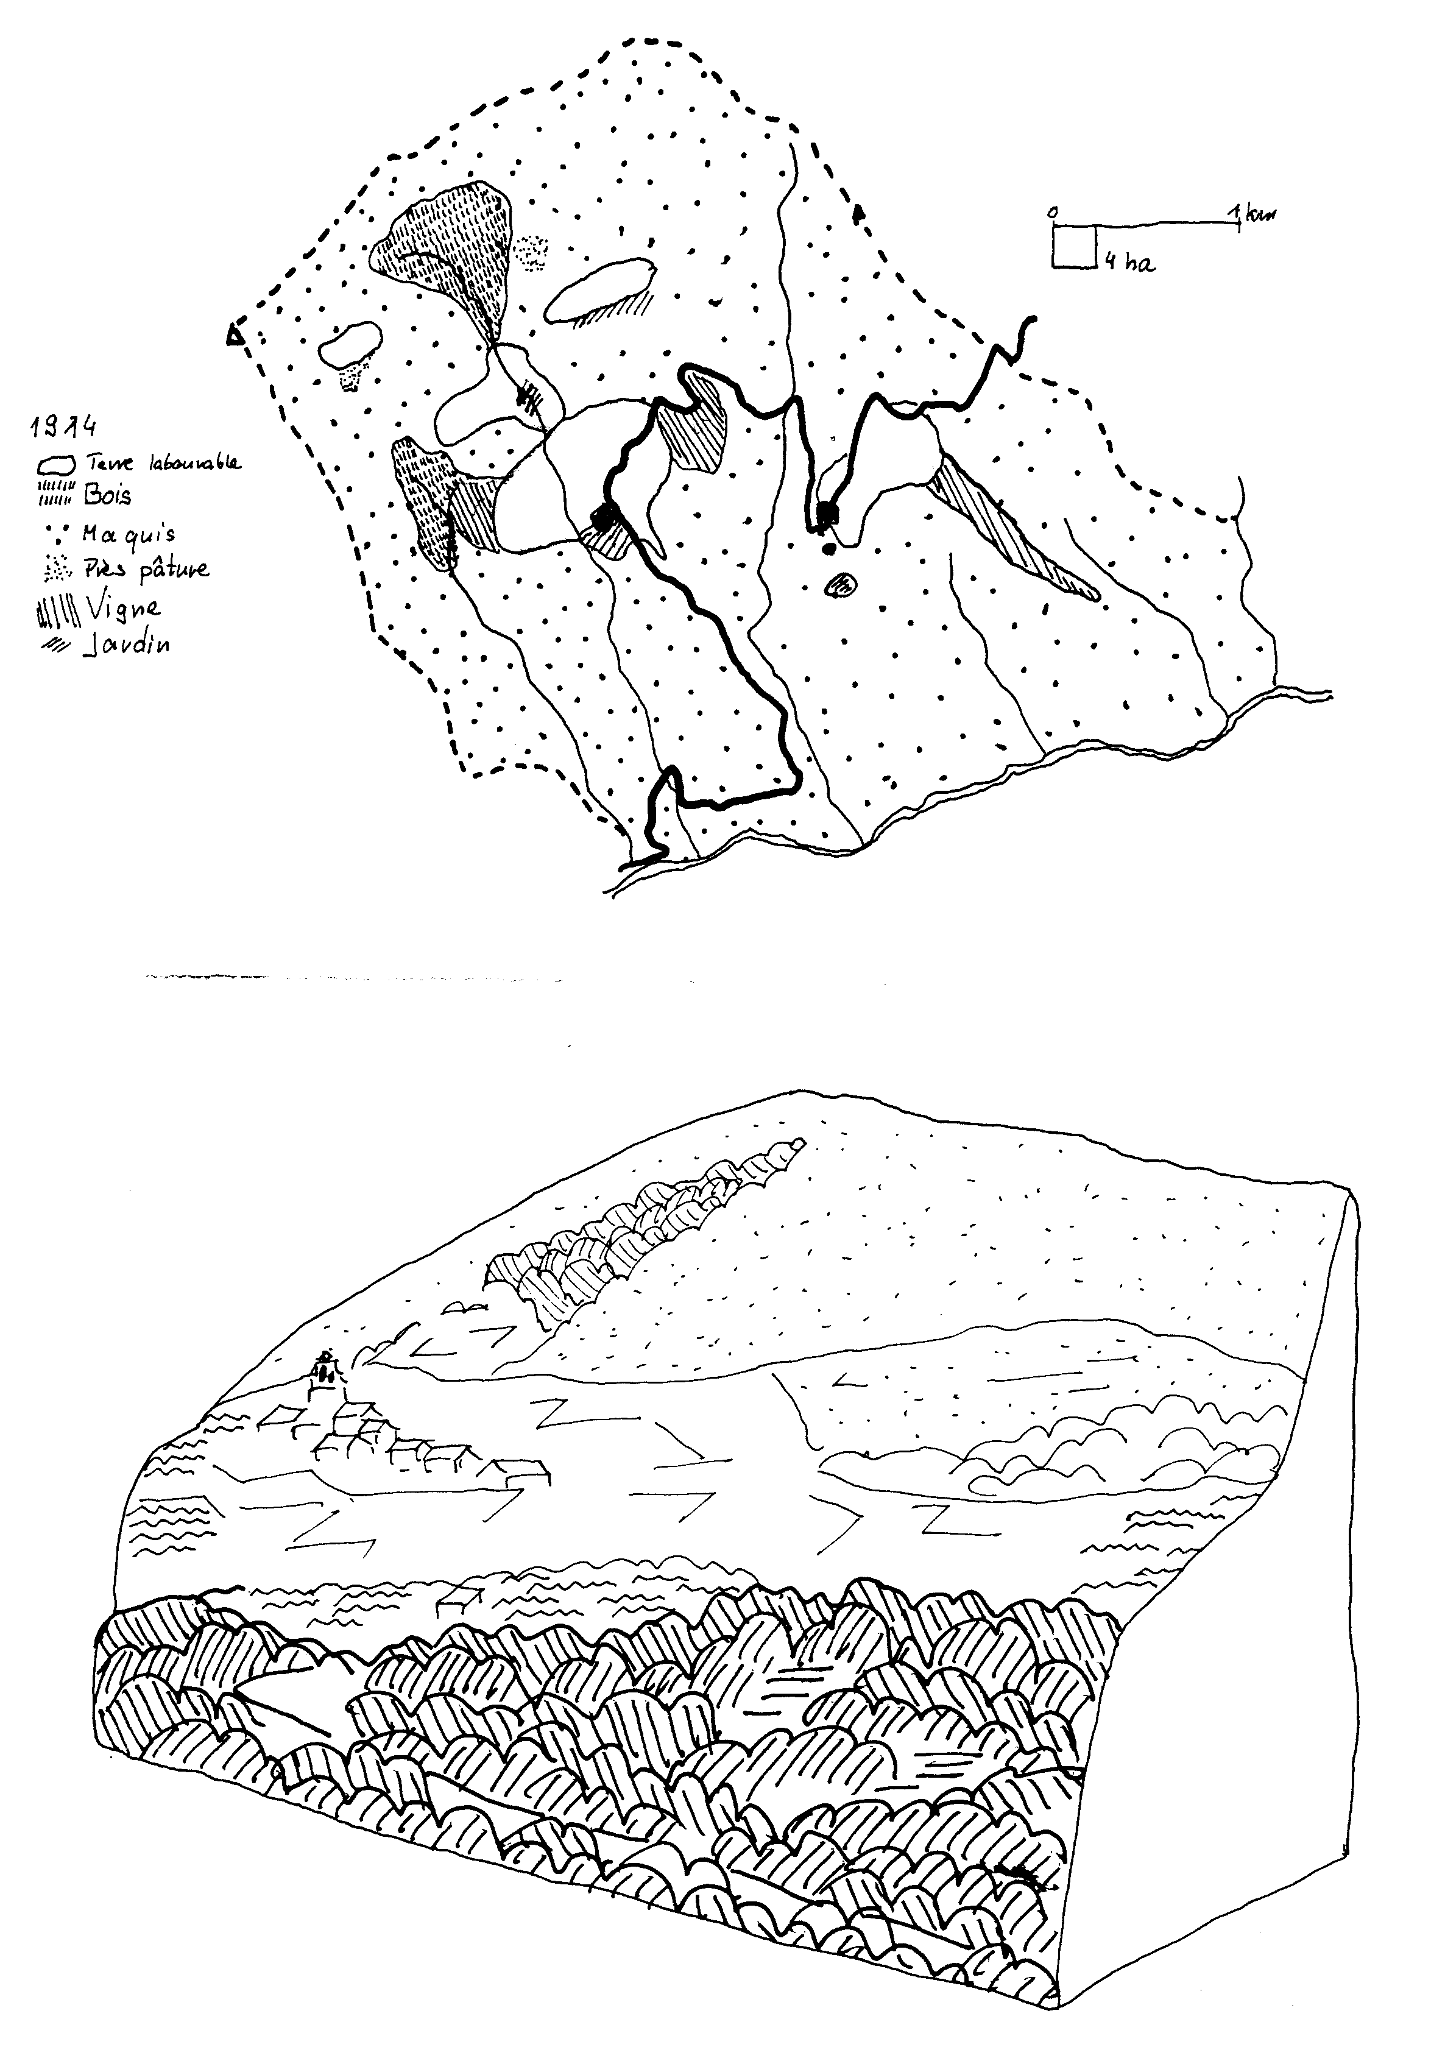

COMMENTAIRE DES CARTES ET SCHEMAS QUI SUIVENT
Ces cartes et schémas tentent de représenter la situation du paysage rural aux trois époques pour lesquelles nous disposons de données chiffrées.
Sur chacune des trois pages correspondant aux trois dates 1820 - 1914 - 1986, on a dessiné une carte de la commune, avec les différentes catégories d'utilisation du sol. Au-dessous de chacune des cartes, une tranche de paysage représente schématiquement la vue du territoire d'Arboussols et de Marcevol.
Le schéma de 1986 comporte des chiffres correspondant aux différentes zones observables :
1 - bois clair de chêne vert et cistes dans lequel on peut voir encore les terrasses occupées par les vignes au XlXè siècle (probablement détruites par le phylloxéra et non reconstituées)
2 - zone de vigne en voie d'abandon (en raison sans doute de l’éloignement du village). Probablement ancienne zone de culture, reconvertie en vigne au début du siècle
3 - zone viticole : c'est l'ancien terroir des cultures annuelles et fourragères du village. Il était plus vaste que le terroir viticole actuel qui a pris sa place et remontait largement sur le flanc de la montagne (comme on peut le voir sur le schéma de 1820)
4 - est une vigne de plantation récente, où la longueur de la pente sans terrasses et les rangs en pente raide contrastent avec les habitudes antérieures
5 - correspond à un bois de chêne vert (peut-être récent) au sein duquel se sont établies des résidences secondaires de construction récente
6 - restes de terrasses embroussaillées sur les flancs de la montagne
7 - est un petit bois de chêne pubescent qui semble s'être étendu vers le bas, au détriment d'anciennes terrasses de culture
8 - est le terrain de parcours ancien, qui s'étend au détriment de la zone 6, abandonnée par la culture, tandis que le bois, en zone 1, ont colonisé les parcours qui avaient succédé aux vignes à la fin du XlXè siècle

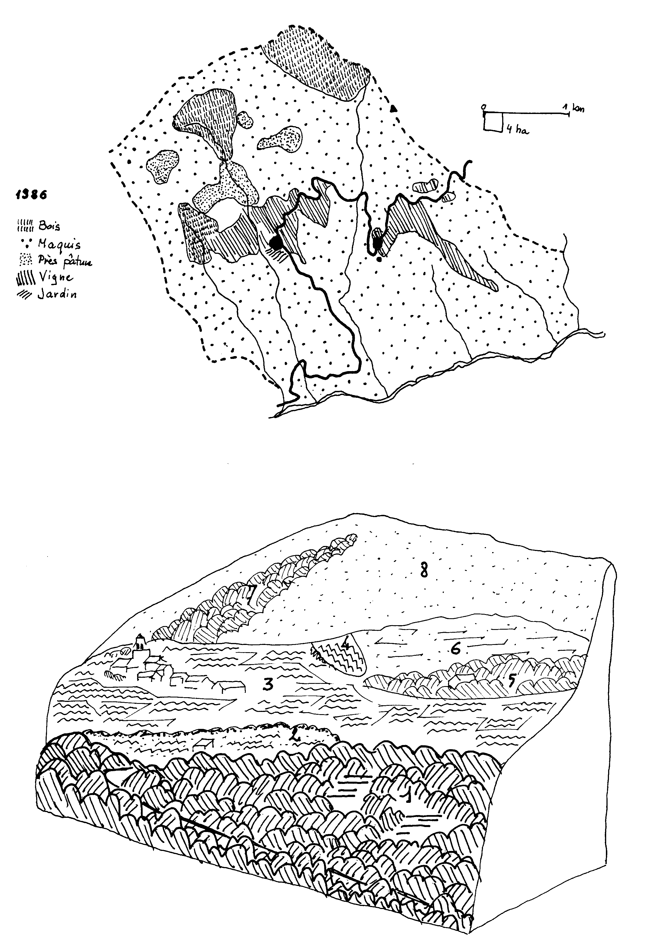

QUELQUES MONUMENTS DE LA CULTURE PAYSANNE
A) COUPE D'UN ANCIEN CHEMIN
Au sud du prieuré de Marcevol, ce chemin dessert un ancien terroir viticole, qui était probablement fonctionnel dans la première moitié du XlXè siècle, et qui est aujourd'hui, re-colonisé par un maquis de ciste blanc et de chêne vert.
Le chemin qui joignait Vinça et Marcevol pourrait être extrêmement ancien. C'est une véritable construction ; il chemine souvent à flanc de coteau, entre deux murettes qui soutiennent les terrasses viticoles ; entre ces deux murettes sont placées des pierres plates, posées sur la tranche, réalisant un pavage extrêmement solide qui, par endroits, a résisté à l'usure du temps et des intempéries (pavage en piquants d'hérisson).
B) UN ANCIEN TERROIR VITICOLE
A un kilomètre à l'ouest du village d'Arboussols, cet ancien terroir viticole, encore très bien entretenu, donne une image de la situation des vignes anciennes, avant leur établissement dans les terres moins en pente, jouxtant les villages.
Les murs de pierres sèches supportent des terrasses en pente douce, coupées de petits canaux obliques aboutissant à un canal principal d'évacuation des eaux de pluie. Un rocher interrompt parfois la terrasse.
Sur le schéma ci-contre, les terrasses sont assez larges. Il arrive qu'elles soient si étroites, qu'elles ne pouvaient supporter qu'un seul rang de vignes. Il arrive aussi que les vignes aient été plantées dans l'espace résiduel séparant les rochers, avec un minimum de construction pour aménager la situation. Ces terrasses viticoles sont fréquemment en exposition sud/sud-est.
C) DES TERRASSES DE CULTURES AUX « PARDALS »
Ces terrasses larges d'une dizaine à une vingtaine de mètres étaient probablement utilisées au XlXè siècle et au début du XXè siècle par les rotations culturales comportant la succession des cultures sarclées, des céréales et de la luzerne .
On remarque que les terrasses communiquent entre elles par des rampes en pente douce, permettant à l'attelage de culture de passer de l'une à l'autre pour le travail. Cette disposition est courante dans tout le bassin méditerranéen et ses marges ; on la rencontre notamment en Corse, comme dans la vallée du Rhône, aux environs de Valence. Dans les terrasses viticoles, où le travail se faisait à la main, cette disposition de terrasses en lacets n'était pas nécessaire (comparer avec le schéma b).
D) DES JARDINS IRRIGUES A ARBOUSSOLS
En aval immédiat du village, dont on voit les maisons et l'église (en haut du dessin), ces jardins se trouvent en exposition sud, face au Canigou. Ils utilisent le terrain en pente forte entre de gros blocs (c) granitiques, roche dont la décomposition a donné un sol léger, extrêmement propice à la culture légumière, surtout quand il est amélioré par des apports humiques et que des possibilités d'irrigation existent.
Des murs en pierres sèches (b) délimitent des parcelles de dimension souvent inférieure à 1 are. Un chemin (d), bordé de haies, dessert les parcelles et est suivi par le canal d'irrigation principal, qui alimente à tour de rôle, les divers réservoirs à ciel ouvert (a) servant à l'irrigation. Celle-ci est faite à la raie, ce qui explique que les cultures sont généralement en ligne, et non en planches.
Des arbres fruitiers (noyer, cerisier, figuier), ou médicinal (tilleul) occupent des espaces proches des blocs rocheux, tandis que des treilles de vigne sont souvent plantées le long des murs de soutènement. Certains des jardins sont uniquement occupés par de la pomme de terre (e) ; il pourrait s'agir d'une utilisation plus intensive, précédant l'abandon.
D'ores et déjà, la moitié au moins sinon les 2/3 des anciens jardins ont été abandonnés.

